內湖新大樓內勤電腦裝機流程

注意事項

1.確認電腦箱外編號與座位編號相符合

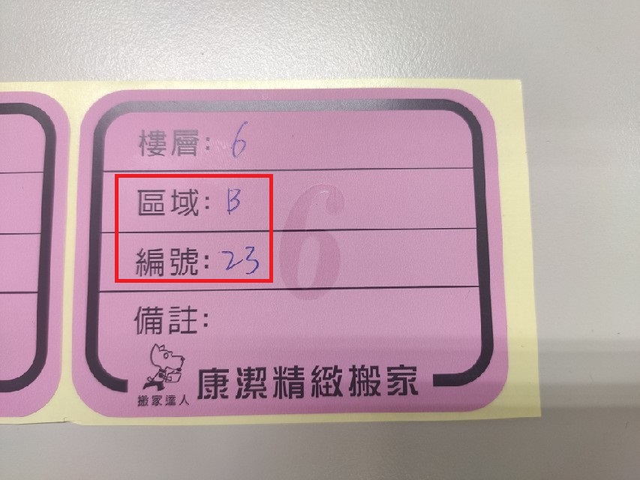

2.如果有兩個網路孔，左邊網路孔是接話機，右邊網路孔為IOT設備(印表機)。其他座位只有一個網路孔，是接話機。

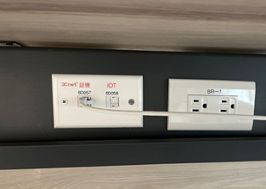 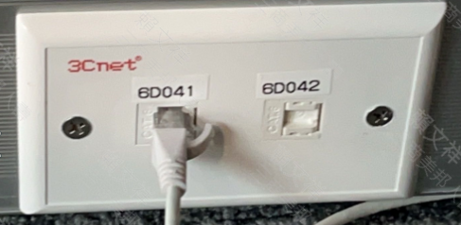

3.個人電腦的網路線是透過桌上的數位話機來串接，在桌上的數位話機背面有一條白色網路線是接到桌下的網路孔，另外有一條黑色網路線（如圖），請接到個人電腦上。

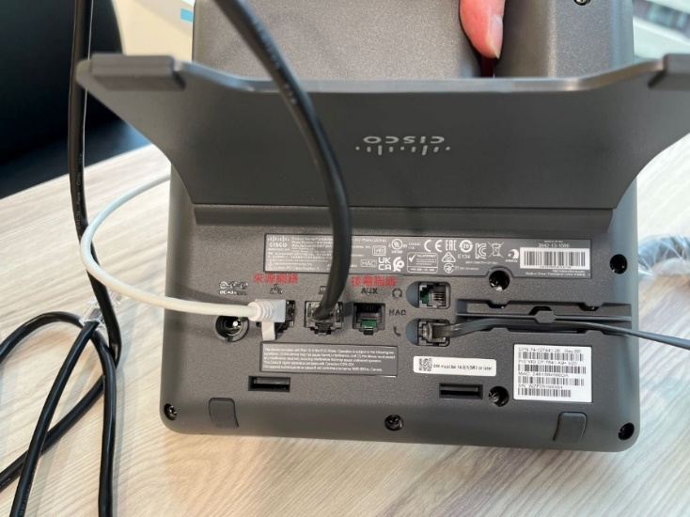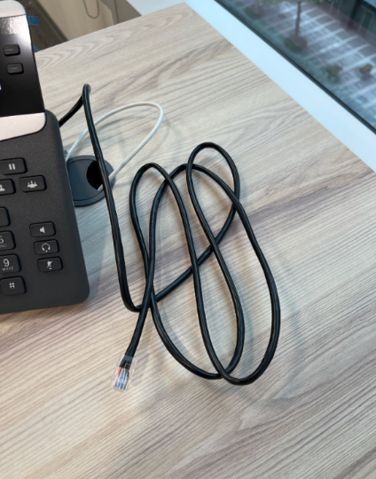

4.安裝過程中請依電腦搬遷設定檢核表勾選檢核項目

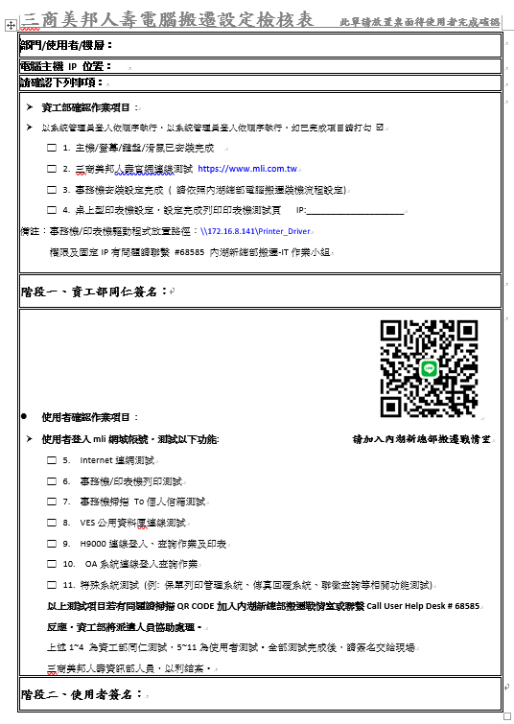

**電腦搬遷裝機設定流程**

1. **確認外箱編號與座位編號相同。**
2. **拆箱裝機確認主機/螢幕/滑鼠/鍵盤等設備均已安裝完成。**
3. **將數位話機接出之黑色網路線連接至電腦端，。**
4. **開機後，請用本機管理者帳號登入電腦，請注意帳號前要加上點斜線**

　帳號：.\uhdservice

　密碼：另行提供

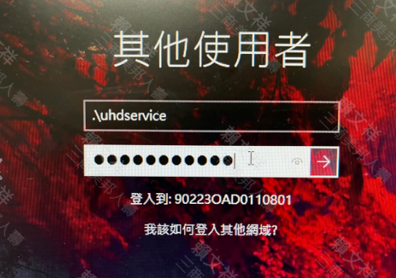

1. **進入三商美邦人壽官網**[**https://www.mli.com.tw**](https://www.mli.com.tw)**確認網路可正常連網。**

**(若有無法連上網路或網路不通等狀況，可播分機68585或LINE群組與內  
湖新總部搬遷-IT作業小組聯繫，將會安排人員前往協助排除)。**

1. **安裝及設定事務機**
2. 開啟檔案總管，輸入**\\172.16.8.141\Printer_Driver**進入，會跳出帳號驗證，請另外輸入帳號:mli1\uhd 密碼:另行通知，進行連線。

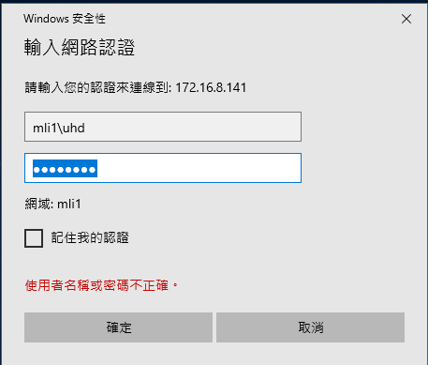

1. 依樓層進入將事務機設定檔案複製至桌面進行安裝。

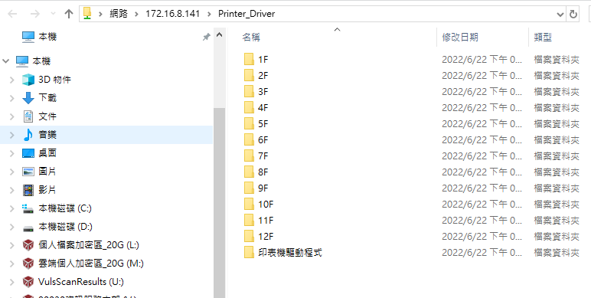

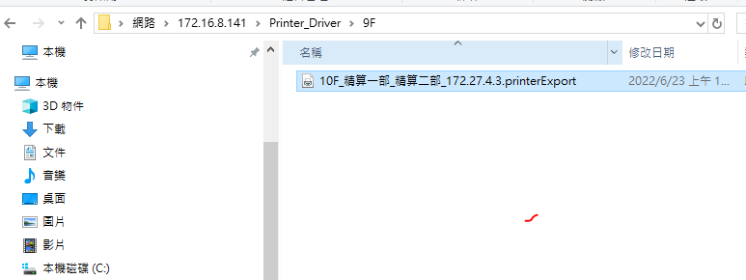

1. 點選系統管理工具進入列印管理將檔案匯入

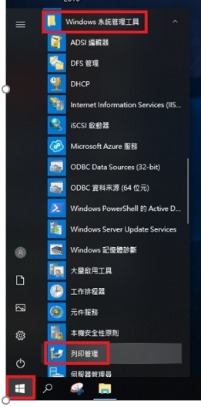

1. 點選從檔案匯入印表機並選取事務機設定檔案路徑

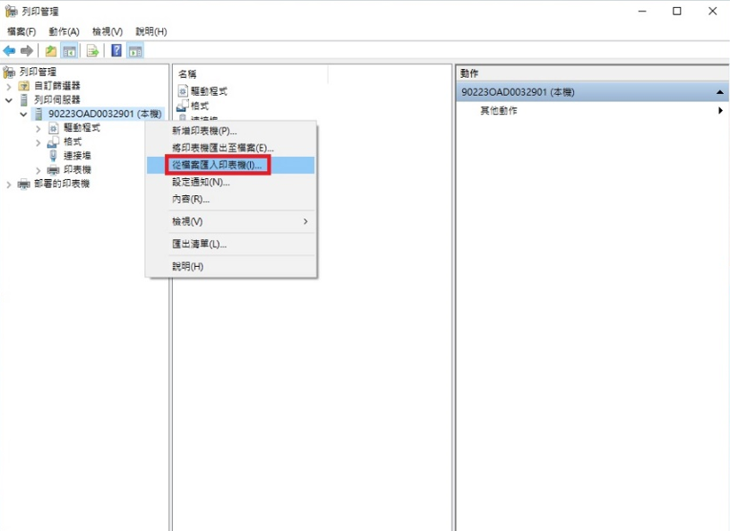

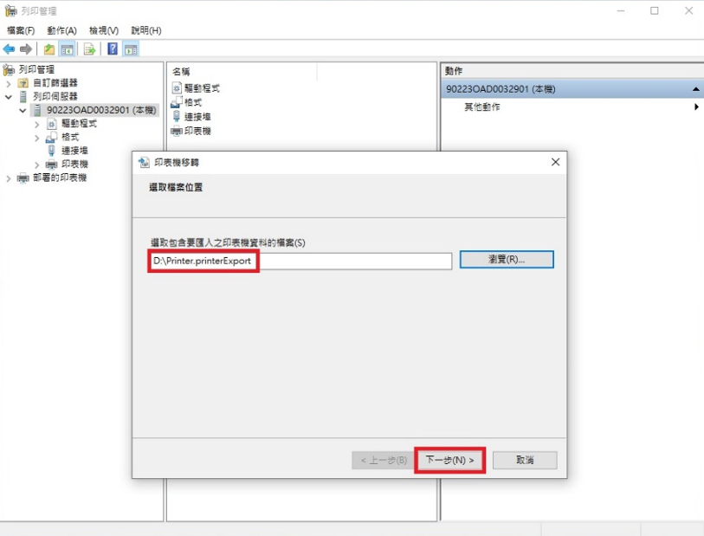

1. 點選下一步繼續設定

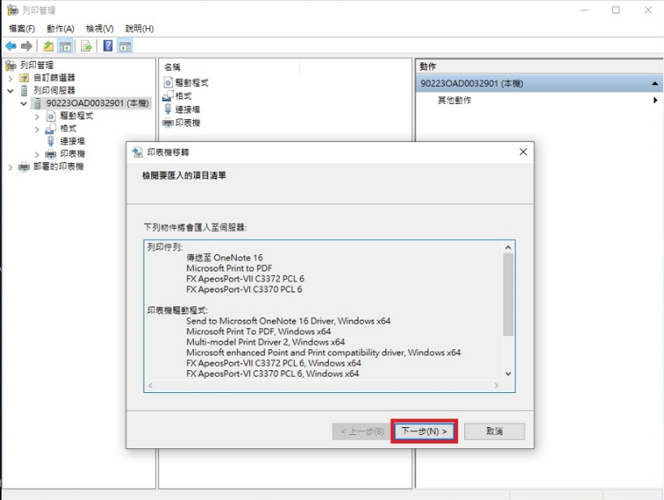

1. 選擇保留現有印表機

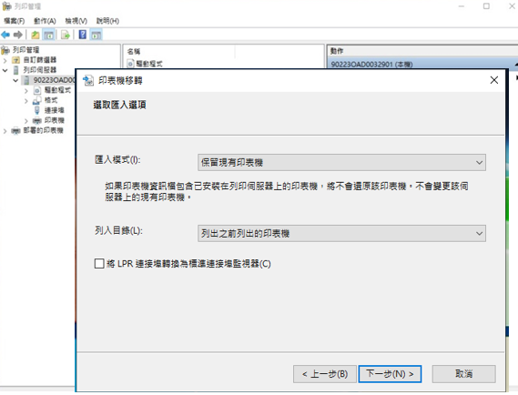

1. 開始將事務機設定檔案匯入

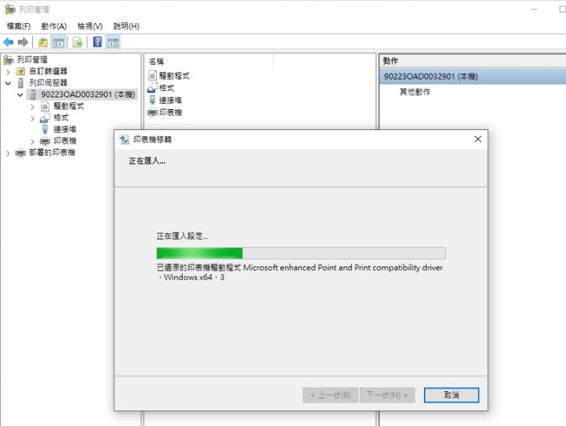

1. 事務機設定完成

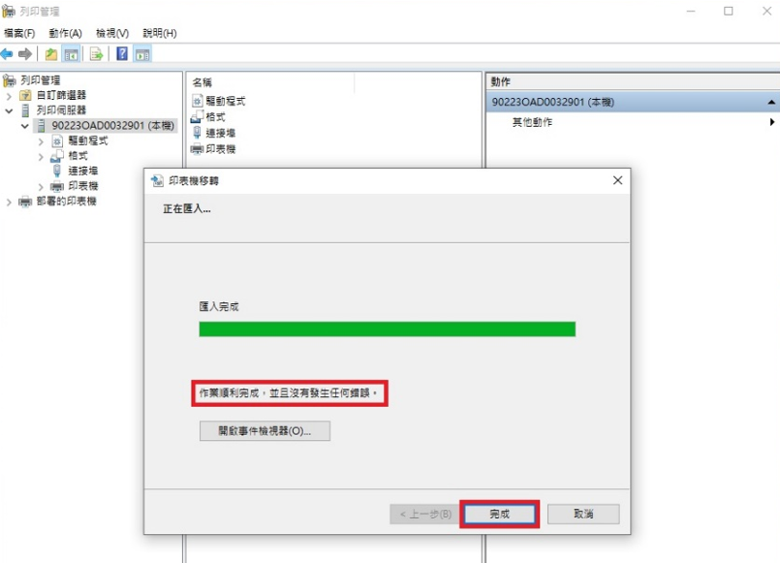

1. 檢查事務機列印預設值

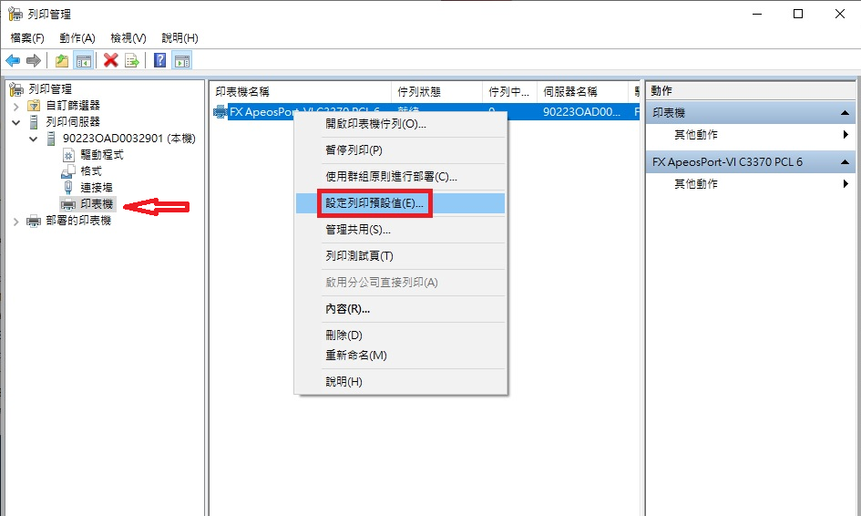

1. **確認預設列印色彩模式為黑白列印**

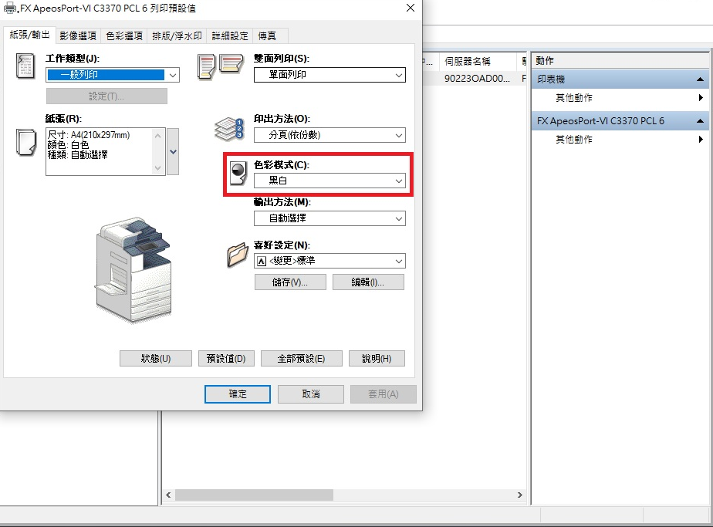

1. 如若另有桌上型印表機，則手動進行印表機IP修改

1.進入控制台點選裝置印表機

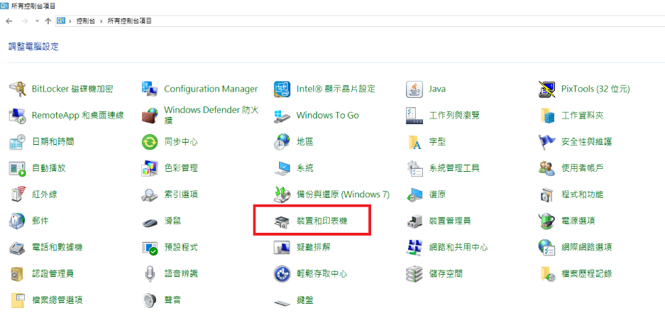

2.點選印表機內容

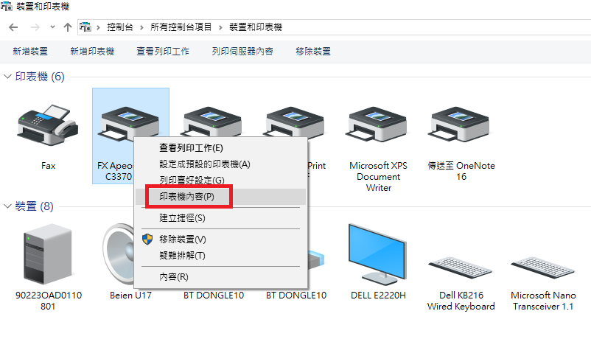

3.選擇新增連接埠

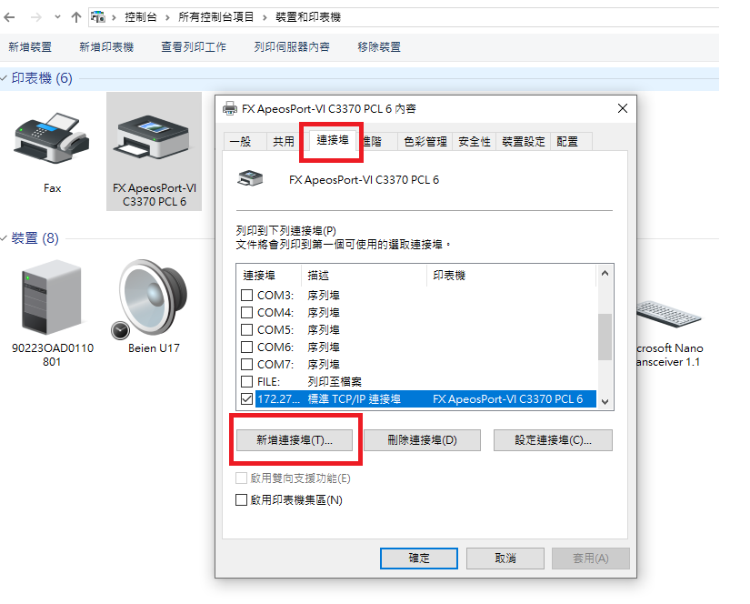

4.選擇新增加Standard TCP/IP port

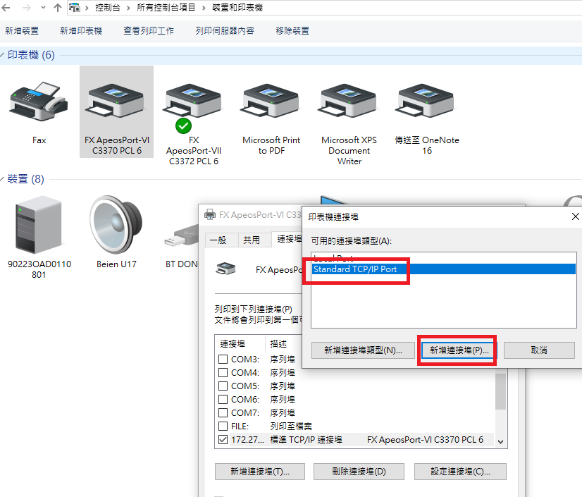

5.點選下一步

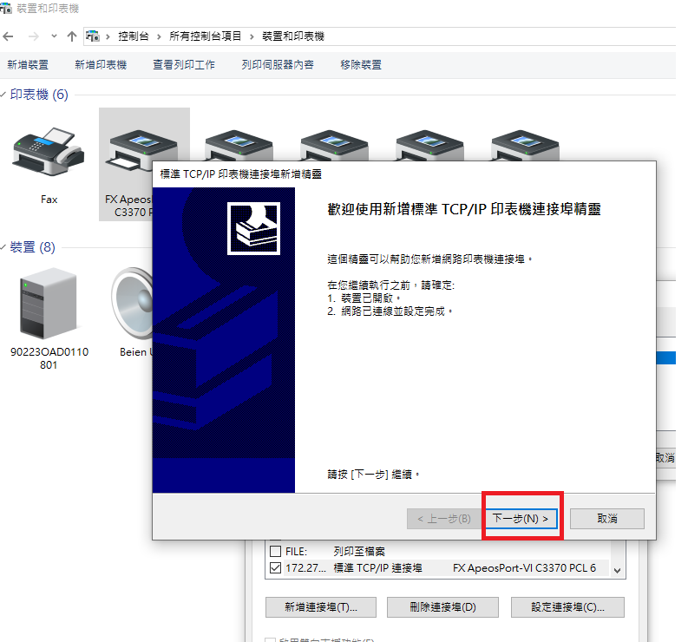

6.輸入桌上型印表機新IP

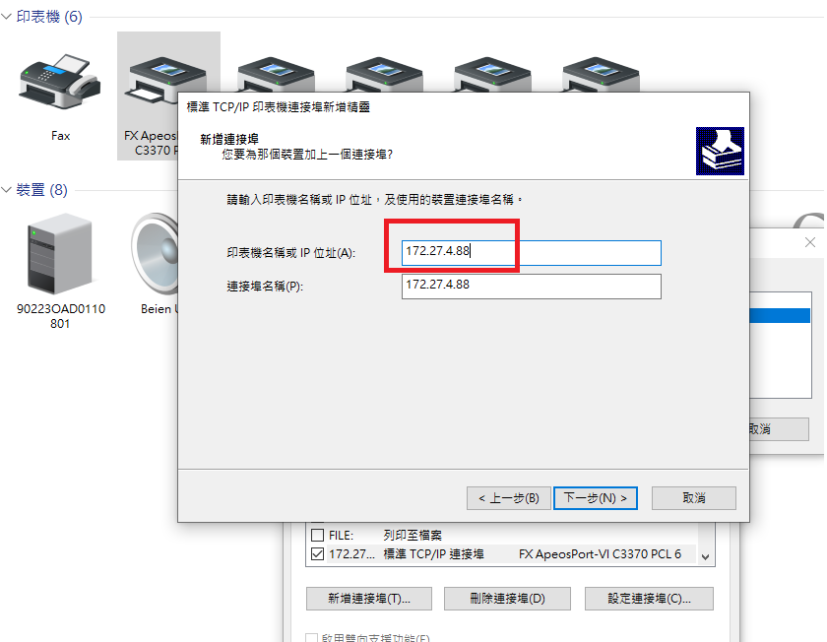

7.點選關閉，印表機IP設定完成

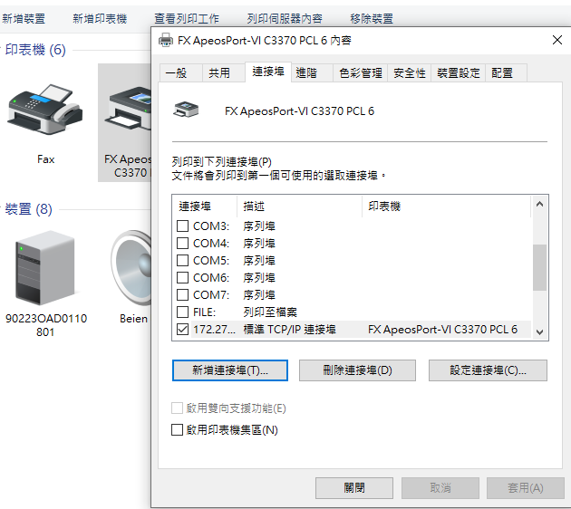

1. 設定完成後，將檢核表放置於桌面，待使用者於第二階段進行測試，待各系統測試完畢使用者簽名後，統一回收檢核表至UHD結案。

